TÊN BÀI DẠY:
Bài 7: ỨNG PHÓ VỚI TÌNH HUỐNG NGUY HIỂM
Môn học: GDCD; lớp: 6A1-6A11
Thời gian thực hiện: 4 tiết

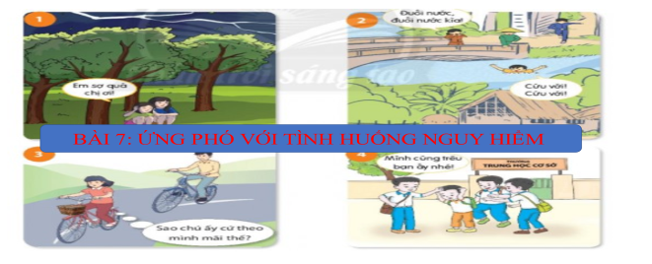

I. MỤC TIÊU:
1. Về kiến thức:
- Nêu được các tình huống nguy hiểm và hậu quả của những tình huống nguy hiểm đối với trẻ em.
- Nêu được cách ứng phó với một sô'tình huống nguy hiểm.
- Thực hành được cách ứng phó trước một sô'tình huống nguy hiểm để đảm bảo an toàn.
2. Về năng lực:
Học sinh được phát triển các năng lực:
- Tự chủ và tự học: Tự giác học tập, lao động và biết được các tình huống nguy hiểm và hậu quả của những tình huống nguy hiểm đối với trẻ em.; nêu được cách ứng phó với một sô'tình huống nguy hiểm.
- Điều chỉnh hành vi: biết được các tình huống nguy hiểm và hậu quả của những tình huống nguy hiểm đối với trẻ em. Từ đó điều chỉnh hành vi và có cách ứng xử phù hợp cới từng tình huống.
- Phát triển bản thân: Tự nhận thức bản thân; lập và thực hiện kế hoạch hoàn thiện về ứng phó những tình huống bất ngờ xảy ra bản thân và cộng đồng xã hội.
- Tư duy phê phán: Đánh giá, phê phán được những hành vi đúng và chưa đúng về cách ứng phó với những tình huống nguy hiểm, bất ngờ xảy ra.
- Hợp tác, giải quyết vần đề: Hợp tác với các bạn trong lớp trong các hoạt động học tập; cùng bạn bè tham gia các hoạt động cộng đồng nhằm có them những kinh nghiệm cho bản than và giúp đỡ cộng đồng.
3. Về phẩm chất:
- Nhân ái: Luôn cổ gắng vươn lên đạt kết quả tốt trong học tập; tích cực chủ động tham gia các hoạt động tập thể, hoạt động cộng đồng để có thêm những kinh nghiệm, cách giải quyết đúng đắn, phù hợp khi có những tình huống nguy hiểm, bất ngờ xảy ra.
- Trách nhiệm: Có ý thức và tích cực tham gia các hoạt động tập thể, hoạt động cộng đồng để có thêm kinh nghiệm cho bản thân giúp ích cho bản thân và cộng đồng đất nước.
- Chăm chỉ: tập luyện, trau dồi những kiến thức, kĩ năng để có thể ứng phó với những sự cố bất ngờ xảy ra đối với bản than và cộng đồng.
II. THIẾT BỊ DẠY HỌC VÀ HỌC LIỆU.
1. Thiết bị dạy học: Máy chiếu power point, màn hình, máy tính, giấy A0, tranh ảnh
2. Học liệu: Sách giáo khoa, sách giáo viên, sách bài tập Giáo dục công dân 6, tư liệu báo chí, thông tin, clip.
III. TIẾN TRÌNH DẠY HỌC:
1. Hoạt động 1: Khởi động (Mở đầu)
a. Mục tiêu:
- Tạo được hứng thú với bài học.
- Học sinh bước đầu nhận biết về những tình huống nguy hiểm có thể xảy ra bất cứ lúc nào chuẩn bị vào bài học mới.
- Nêu được các tình huống nguy hiểm và hậu quả của những tình huống nguy hiểm đối với trẻ em.
- Nêu được cách ứng phó với một sô'tình huống nguy hiểm.
b. Nội dung: Giáo viên hướng dẫn học sinh tiếp cận với bài mới bằng trò chơi “nhanh tay nhanh mắt”
Em hãy chia sẻ về một tình huống nguy hiểm mà em đã từng gặp hoặc chứng kiến qua các gợi ý sau:
Câu 1: Tình huống đó diễn ra khi nào?
Câu 2: Em đã làm gì khi gặp tình huống đó?
c. Sản phẩm: Câu trả lời của học sinh.
Một tình huống nguy hiểm mà em đã từng gặp hoặc chứng kiến theo gợi ý sau: có người lạ đi theo khi em đi học về.
Câu 1: Tình huống đã diễn ra khi: em đi học về 1 mình
Câu 2: Em đã làm khi gặp tình huống đó: em đã tìm sự giúp đỡ của mọi người xung quanh.
d. Tổ chức thực hiện:
Hoạt động của thầy, trò | Nội dung cần đạt
Bước 1: Chuyển giao nhiệm vụ học tập:
- GV giao nhiệm vụ cho HS thông qua trò chơi “nhanh tay nhanh mắt”
Luật chơi:
- Chia lớp thành 2 nhóm: Nhóm A và B. Trong vòng 1 phút các em lần lượt lên bảng ghi những tình huống nguy hiểm có thể xảy ra
- Đại diện nhóm lên trình bày những sản phẩm mà nhóm mình tìm được.
- GV đưa câu hỏi:
Câu 1: Tình huống đó diễn ra khi nào?
Câu 2: Em đã làm gì khi gặp tình huống đó?
Bước 2: Thực hiện nhiệm vụ học tập
- HS làm việc nhóm, suy nghĩ, trả lời.
Bước 3: Báo cáo kết quả và thảo luận
- Học sinh cử đại diện nhóm lần lượt trình bày các câu trả lời.
Ví dụ như:
Một tình huống nguy hiểm mà em đã từng gặp hoặc chứng kiến theo gợi ý sau: có người lạ đi theo khi em đi học về, gặp lốc xoáy, lũ lụt …
Câu 1: Tình huống đã diễn ra khi: em đi học về 1 mình

Câu 2: Em đã làm khi gặp tình huống đó: em đã tìm sự giúp đỡ của mọi người xung quanh.
- Giáo viên: Quan sát, theo dõi quá trình học sinh thực hiện, gợi ý nếu cần
Bước 4: Đánh giá kết quả thực hiện nhiệm vụ
- Gv nhận xét, đánh giá, chốt vấn đề và giới thiệu chủ đề bài học: Trong cuộc sống thường có nhiều điều bất giờ xảy ra mà chúng ta không thể lường trước được. Vậy trước những tình huống nguy hiểm đó, ta cần phải làm gì và làm như thế nào, nhờ sự giúp đỡ của ai . Để giải đáp những thắc mắc này cô và chúng ta cùng tìm hiểu bài học hôm nay.

2. Hoạt động 2: Khám phá (Hình thành kiến thức mới)
Nhiệm vụ 1: Tìm hiểu nội dung: Nêu được các tình huống nguy hiểm và hậu quả của những tình huống nguy hiểm đối với trẻ em.

a. Mục tiêu:
Nêu được các tình huống nguy hiểm và hậu quả của những tình huống nguy hiểm đối với trẻ em.
b. Nội dung:
- GV giao nhiệm vụ cho học sinh đọc thông tin, cùng tìm hiểu nội dung thông tin nói về các tình huống nguy hiểm trong sách giáo khoa.
- GV giao nhiệm vụ khám phá kiến thức bài học cho học sinh thông qua hệ thống câu hỏi, phiếu bài tập để hướng dẫn học sinh: Nhận biết các tình huống nguy hiềm và hậu quả cùa nó
Em hãy đọc các thông tin, tình huống dưới đây và trả lời câu hỏi
1. Khi đang chơi trước cửa nhà, Lan thấy một người phụ nữ lạ mặt giới thiệu là người quen, muốn gặp mẹ Lan để gửi đồ và trao đổi công việc. Lan mở cửa và lễ phép mời người phụ nữ lạ mặt vào nhà. Sau đó, Lan cảm thấy buồn ngủ và ngủ thiếp đi. Đến khi tỉnh dậy, Lan thấy mẹ ngồi bên cạnh, trong nhà có nhiều người, có cả công an. Lan lơ mơ hiểu ra là nhà mình vừa bị mất trộm.
2. Mưa dông, mưa đá, lốc xoáy, sét thường gây thiệt hại lớn về tài sản, hoa màu và con người. Nhiều ngôi nhà bị tốc mái, sập, hư hỏng nặng, khiến nhiều gia đình rơi vào cảnh “màn trời chiếu đất”, cuộc sống bị đảo lộn. Nhiều người bị thương, thậm chí có người còn bị thiệt mạng do những hiện tượng thiên tai khốc liệt này.
3. Đang ngồi học bài, Hải nghe tiếng còi xe cứu hoả rú vang cả khu phố. Nhìn qua cửa sổ, thấy ngọn lửa bùng cháy dữ dội từ ngôi nhà bên cạnh, em cầm vội chiếc khăn ướt che mũi, men theo cầu thang chạy xuống tầng một để thoát ra ngoài.
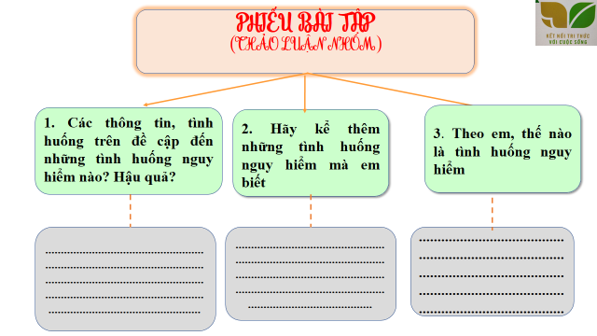

c. Sản phẩm: Câu trả lời của học sinh
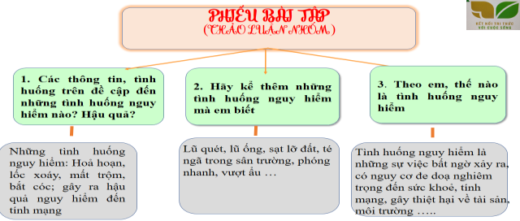
d. Tổ chức thực hiện:
Nhiệm vụ 1: Thế nào là tình huống nguy hiểm  Bước 1: Chuyển giao nhiệm vụ học tập:  - GV giao nhiệm vụ cho HS thông qua hệ thống câu hỏi của phiếu bài tập  Gv yêu cầu học sinh đọc thông tin  Gv chia lớp thành 3 nhóm, yêu cầu học sinh thảo luận theo tổ, nhóm và trả lời câu hỏi vào phiếu bài tập  Câu 1: Các thông tin, tình huống trên đề cập đến những tình huống nguy hiểm nào? Hậu quả?  Câu 2: Hãy kể thêm những tình huống nguy hiểm mà em biết  Câu 3: Theo em thế nào là tình huống nguy hiểm?  Bước 2: Thực hiện nhiệm vụ học tập  - Học sinh làm việc nhóm, suy nghĩ, trả lời.  - Học sinh hình thành kĩ năng khai thác thông tin trả lời  Bước 3: Báo cáo kết quả và thảo luận  - Học sinh cử đại diện lần lượt trình bày các câu trả lời.  - Giáo viên: Quan sát, theo dõi quá trình học sinh thực hiện, gợi ý nếu cần  Bước 4: Đánh giá kết quả thực hiện nhiệm vụ  - Gv nhận xét, đánh giá, chốt vấn đề | I. Khám phá  1. Khái niệm  *Thông tin  *Nhận xét: Tình huống nguy hiểm là những sự việc bất ngờ xảy ra, có nguy cơ đe doạ nghiêm trọng đến sức khoẻ, tính mạng, gây thiệt hại về tài sản, môi trường cho bản thân, gia đình và cộng đồng xã hội.
2. Hoạt động 2: Khám phá (Hình thành kiến thức mới)
Nhiệm vụ 2: Tìm hiểu nội dung: Cách ứng phó trước những tình huống nguy hiềm
a. Mục tiêu: Cách ứng phó trước những tình huống nguy hiềm
- GV giao nhiệm vụ cho học sinh quan sát tranh, đọc tình huống
- GV giao nhiệm vụ khám phá kiến thức bài học cho học sinh thông qua hệ thống câu hỏi, phiếu bài tập và trò chơi để hướng dẫn học sinh: Cách ứng phó trước những tình huống nguy hiểm
* Tình huống 1: Chiều nay, Hoa đi học về muộn hơn mọi ngày. Khi đến đoạn đường vắng, em bị một kẻ lạ mặt bất ngờ kéo tay định lôi lên xe máy.
* Tình huống 2: Trong trường hợp gặp hoả hoạn, em sẽ làm gì?
* Tình huống 3: Hè này, Hân được tham gia lớp học bơi. Thầy giáo đặc biệt lưu ý cách ứng phó và cứu người khi bị đuối nước đó là:
- Bình tĩnh, hít thật nhiều hơi vào phổi, cố gắng nín thở càng lâu càng tốt, thả lỏng người để nước đẩy sát lên mặt nước.
- Dùng tay hoặc chân làm mái chèo, quạt nước đẩy đầu nhô khỏi mặt nước hoặc cũng có thể quạt nước xiên, đẩy người trôi đi dễ dàng bởi vì trong nước người trở nên nhẹ hơn so với trên cạn.
- Khi chuyển động lên xuống, há miệng to hít vào nhanh và sâu khi ở trên mặt nước, ngậm miệng, thở ra từ từ bằng mũi hoặc bằng miệng khi ở dưới mặt nước.
a) Em cần làm gì để tránh bị đuối nước?
b) Theo em, cần làm gì khi bị đuối nước?
c) Em cần làm gì khi thấy người bị đuối nước?
Câu hỏi:

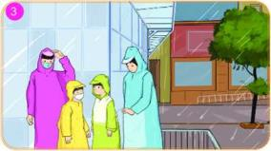
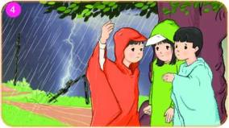
* Tình huống 4: ứng phó khi gặp giông, lốc, sét, khi gặp lũ quét, lũ ống, sạt lở đấ
c. Sản phẩm: Câu trả lời của học sinh; Sản phẩm của các nhóm (Phiếu bài tập, phần tham gia trò chơi....)
Không trú ẩn dưới gốc cây, cột điện, giữa cánh đồng,...
Nếu đang đi ngoài đường, cần nhanh chóng tìm nơi trú ẩn an toàn.

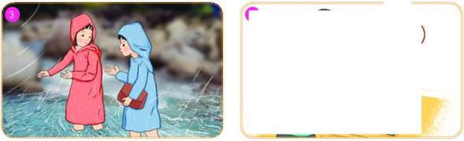
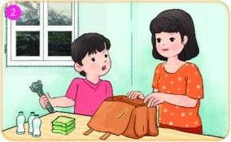
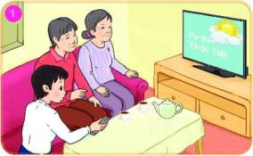
Gọi 112: Yêu cầu trợ giúp, tìm kiếm cứu nạn trên phạm vi toàn quốc.
Không đi qua sông, suôi khi có lũ.
Chủ động chuẩn bị phòng, chống (đèn pin, thực phẩm, áo mưa,...)
Thường xuyên xem dự báo thời tiết.
d. Tổ chức thực hiện:
Nhiệm vụ 2: Cách ứng phó trước những tình huống nguy hiểm  Bước 1: Chuyển giao nhiệm vụ học tập:  - GV giao nhiệm vụ cho HS thông qua câu hỏi sách giáo khoa, phiếu bài tập và trò chơi “Tiếp sức đồng đội”  ? Em hãy quan sát những hình ảnh dưới đây và trả lời câu hỏi: Em hãy mô tả nội dụng và đặt tên cho từng bức hình trên.  * Trò chơi “Tiếp sức đồng đội”  Luật chơi:  + Giáo viên chia lớp thành hai đội. Mỗi đội cử 5 bạn xuất sắc nhất.  Nhóm 1: Tìm hiểu về cách ứng phó khi gặp người lạ, khi gặp hoả hoạn  Nhóm 2: Tìm hiểu về cách ứng phó khi gặp mưa dông lốc, sấm sét, lũ ống lũ quét, sạt lỡ đất.  + Thời gian:Trò chơi diễn ra trong vòng năm phút.  + Cách thức: Các thành viên trong nhóm thay phiên nhau dơ tay nêu các đáp án, nhóm nào trả lời được nhiều đáp án đúng hơn thì nhóm đó sẽ chiến thắng.  Bước 2: Thực hiện nhiệm vụ học tập  - HS:  + Nghe hướng dẫn.  + Hoạt động nhóm trao đổi, thống nhất nội dung, hình thức thực hiện nhiêm vụ, cử báo cáo viên, kỹ thuật viên, chuẩn bị câu hỏi tương tác cho nhóm khác.  +Tham gia chơi trò chơi nhiệt tình, đúng luật.  - Giáo viên: Quan sát, theo dõi quá trình học sinh thực hiện, gợi ý nếu cần  Bước 3: báo cáo kết quả và thảo luận  GV:  - Yêu cầu HS lên trình bày.  - Hướng dẫn HS cách trình bày (nếu cần).  HS:  - Trình bày kết quả làm việc cá nhân  Bước 4: Đánh giá kết quả thực hiện nhiệm vụ  -Học sinh nhận xét phần trình bày nhóm bạn  -Gv sửa chữa, đánh giá, rút kinh nghiệm, chốt kiến thức. | 2. Cách ứng phó trước những tình huống nguy hiểm  - Chủ động tìm hiểu, học tập các kĩ năng ứng phó trong mỗi tình huống nguy hiểm sẽ giúp chúng ta bình tĩnh, tự tin, thoát khỏi nguy hiểm trong cuộc sống.  - Luôn ghi nhớ các số điện thoại của người thân, các số điện thoại khẩn cấp:  + 111: Tổng đài quốc gia bảo vệ trẻ em  + 112: Yêu cầu trợ giúp, tìm kiếm cứu nạn trên phạm vi toàn quốc  +113 Gọi công an hoặc cảnh sát khi có việc liên quan tới an ninh, trật tự  +114: Gọi cơ quan phòng cháy, chữa cháy, cứu hộ, cứu nạn  + 115: Gọi cấp cứu y tế.
3. Hoạt động 3: Luyện tập
a. Mục tiêu: Thực hành được cách ứng phó trước một sô'tình huống nguy hiểm để đảm bảo an toàn
b. Nội dung:
- Học sinh khái quát kiến thức đã học bằng sơ đồ tư duy.
- Hướng dẫn học sinh làm bài tập trong bài tập trong sách giáo khoa thông qua hệ thông câu hỏi, phiếu bài tập và trò chơi ...

Cho HS chơi trò chơi tiếp sức kể về những tình huống nguy hiểm trong thực tiễn cuộc sống.
Sau đó cho HS lựa chọn để đóng vai xử lí tình huống mà HS vừa kể ra như: gặp người lạ mặt đang theo dõi mình; khi trong nhà bị rò rỉ ga mà không có người lớn ở nhà ….
c. Sản phẩm: Câu trả lời của học sinh.
d. Tổ chức thực hiện:
Bước 1: Chuyển giao nhiệm vụ học tập:  ? Bài tập: GV cho học sinh làm bài tập sách giáo khoa theo từng bài ứng với các kĩ thuật động não, khăn trải bàn ,trò chơi đóng vai..  - Hãy nhận xét sự nguy hiểm có thể xảy ra và cách xử lí của mỗi nhân vật trong các tình huống dưới đây:  - Thấy chuông báo cháy của chung cư vang lên, Hằng chạy ngay ra thang máy để thoát hiểm.  - Trời nắng nóng, sau khi chơi đá bóng, các bạn rủ nhau xuống sông tắm nhưng Nam từ chối và khuyên các bạn không nên tắm sông.  - Hoà vẫn lội qua suối để về nhà dù trời đang mưa to và có thể xảy ra lũ quét.  2. Đang trên đường đi học về, Hồng gặp một người lạ, tự xưng là bạn của mẹ và đề nghị đưa Hồng về nhà.  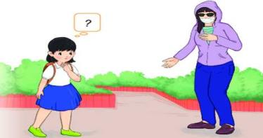  ? Nếu là Hồng, em sẽ làm gì?  -  GV hướng dẫn luật chơi cho học sinh  Bước 2: Thực hiện nhiệm vụ học tập  - HS làm việc nhóm, suy nghĩ, hoàn thành bài tập.  - Với hoạt động nhóm: HS nghe hướng dẫn, chuẩn bị. Các thành viên trong nhóm trao đổi, thống nhất nội dung, hình thức thực hiện nhiêm vụ, cử báo cáo viên, kỹ thuật viên, chuẩn bị câu hỏi tương tác cho nhóm khác.  - Với hoạt động trò chơi: HS nghe hướng dẫn, tham gia.  Bước 3: Báo cáo kết quả và thảo luận  GV:  - Yêu cầu HS lên đóng vai tình huống và trình bày cách giải quyết tình huống của nhóm mình.  - Hướng dẫn HS cách trình bày (nếu cần).  HS:  - Trình bày kết quả làm việc cá nhân, nhóm.  - Nhận xét và bổ sung cho nhóm bạn (nếu cần).  Bước 4: Đánh giá kết quả thực hiện nhiệm vụ  - Nhận xét thái độ học tập và kết quả làm việc cá nhân, nhóm của HS.  - GV đưa ra các tiêu chí để đánh giá HS:  + Kết quả làm việc của học sinh.  + Thái độ, ý thức hợp tác nghiêm túc trong khi làm việc.  Gv sửa chữa, đánh giá, chốt kiến thức. | III. Luyện tập
4. Hoạt động 4: Vận dụng
a. Mục tiêu:
- Hướng dẫn các bạn thiết kế một sản phẩm tuyên truyền kĩ năng ứng phó với một tình huống nguy hiểm.
- HS vận dụng những kiến thức đã học để giải quyết một vấn đề trong cuộc sống
- Hướng dẫn học sinh tìm tòi mở rộng sưu tầm thêm kiến thức liên quan đến nội dung bài học.
b. Nội dung: Giáo viên hướng dẫn học sinh làm bài tập, tìm tòi mở rộng, sưu tầm thêm kiến thức thông qua hoạt động dự án..
* Em hãy tìm hiểu về những tình huống nguy hiểm thường xảy ra ở địa phương em và nêu cách ứng phó với tình huống đó theo bảng mẫu sau:
Tình huống nguy hiểm | Cách ứng phó
……………………………………………….. | ……………………………………………………………
c. Sản phẩm: Câu trả lời, phần dự án của học sinh.

d. Tổ chức thực hiện:
Bước 1: Chuyển giao nhiệm vụ học tập:
- GV hướng dẫn học sinh thông qua hệ thông câu hỏi hoạt động dự án ...
+ Hoạt động dự án: thiết kế một sản phẩm tuyên truyền kĩ năng ứng phó với một tình huống nguy hiểm.
Bước 2: Thực hiện nhiệm vụ học tập
- Với hoạt động dự án: HS nghe hướng dẫn, chuẩn bị. Các thành viên trong nhóm trao đổi, thống nhất nội dung, hình thức thực hiện nhiêm vụ, cử báo cáo viên.
Bước 3: Báo cáo kết quả và thảo luận
GV:
- Yêu cầu HS lên trình bày, tham gia hoạt động nhóm tích cực.
- Hướng dẫn HS cách trình bày (nếu cần).
HS:
- Trình bày kết quả làm việc cá nhân.
+ Với hoạt động dự án: trao đổi, lắng nghe, nghiên cứu, trình bày nếu còn thời gian
- Nhận xét và bổ sung cho nhóm bạn (nếu cần).
Bước 4: Đánh giá kết quả thực hiện nhiệm vụ
-Yc hs nhận xét câu trả lời.
-Gv sửa chữa, đánh giá, chốt kiến thức.

....................*******************************************...................

